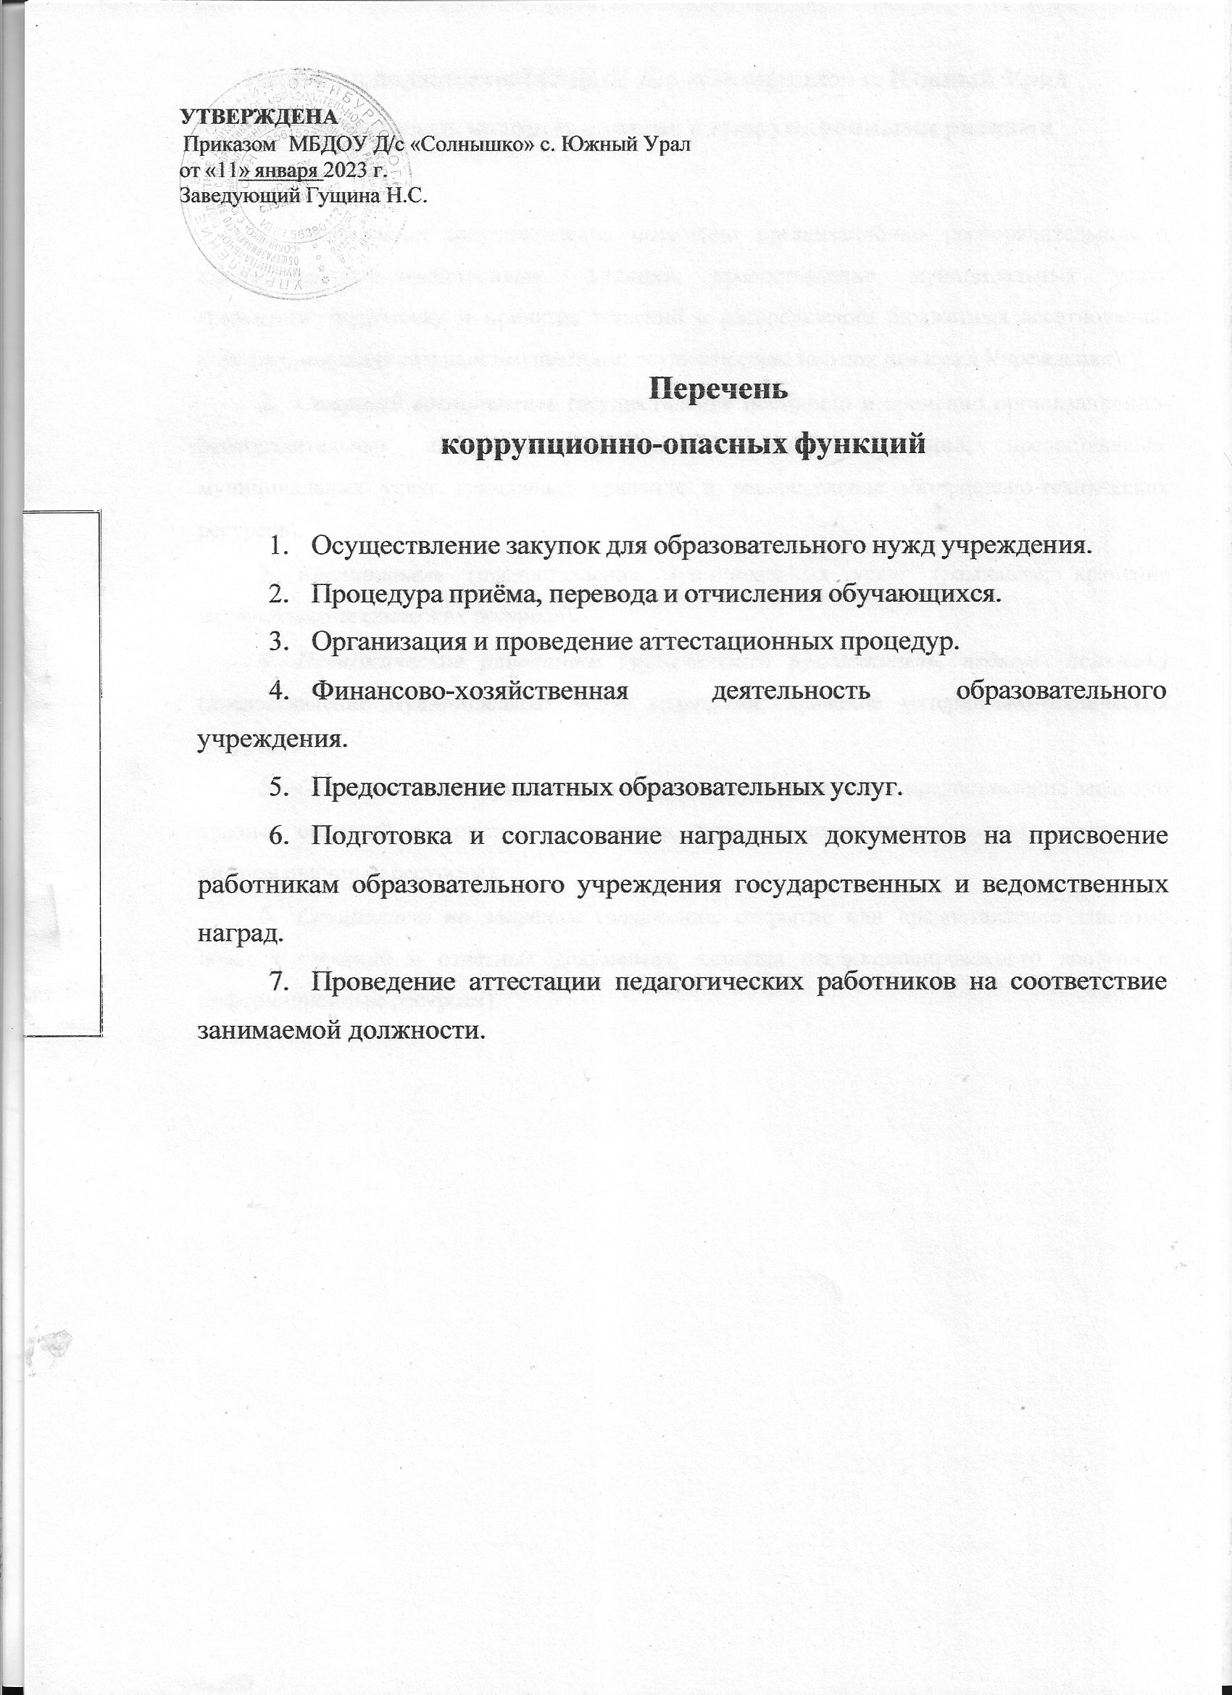

## Перечень должностейМБДОУ Д/с «Солнышко» с. Южный Урал

**замещение,которых связаноскоррупционнымирисками**

1. ***Заведующий***(осуществлениепостоянноорганизационно-распорядительныхиадминистративно-хозяйственныхфункций;предоставлениемуниципальныхуслуггражданам;подготовкуипринятиерешенийораспределениибюджетныхассигнований;управлениемуниципальнымимуществом;осуществлениезакупокдлянуждУчреждения).
2. ***Старшийвоспитатель***(осуществлениепостоянноивременноорганизационно-распорядительныхилиадминистративно-хозяйственныхфункций;предоставлениемуниципальныхуслуггражданам;хранениеираспределениематериально-техническихресурсов).
3. ***Воспитатель***(предоставлениемуниципальныхуслуггражданам;хранениематериально-техническихресурсов).
4. ***Педагогическиеработники(музыкальныйруководитель,педагог-психолог)***(предоставлениемуниципальныхуслуггражданам;хранениематериально-техническихресурсов).
5. ***Специалистпоохранетруда***(искажение,сокрытиеилипредоставление заведомо ложных сведений в отчетных документах, попытканесанкционированногодоступа к информационным ресурсам).
6. ***Специалист по закупкам*** (искажение, сокрытие или предоставлениезаведомоложныхсведенийвотчетныхдокументах,попытканесанкционированногодоступа к информационным ресурсам).

## Зоныповышенногокоррупционногориска

|  |  |  |
| --- | --- | --- |
| **№п/п** | **Зоны повышенногокоррупционногориска** | **Описаниезоныкоррупционногориска** |
| 1. | Организацияпроизводственнойдеятельности | * использованиесвоихслужебныхполномочийприрешенииличныхвопросов,связанныхсудовлетворением материальных потребностейдолжностноголица либоегородственников; * использованиевличныхилигрупповыхинтересахинформации,полученнойпривыполнении   служебныхобязанностей,еслитакаяинформациянеподлежитофициальному распространению |
| 2. | Распоряжениефинансовыми иматериальнымиресурсами | * использованиесвоихслужебныхполномочийприрешенииличныхвопросов,связанныхсудовлетворениемматериальныхпотребностейдолжностноголица либоегородственников; * использованиевличныхилигрупповыхинтересахинформации,полученнойпри выполнении   служебныхобязанностей,еслитакаяинформациянеподлежитофициальному распространению |
| 3. | Привлечениедополнительныхисточников  финансирования и  материальных средств ввиде  благотворительности,спонсорскойпомощи,пожертвование для  осуществления уставнойдеятельности | * непрозрачностьпроцессапривлечениядополнительных источников финансирования иматериальных средств (не информированностьродителей (законных представителей)о   добровольности таких взносов, возможности отзываотвнесенияпожертвований,отсутствиепубличнойиобщедоступнойотчетностио расходовании  полученныхсредств);   * использованиеслужебныхполномочийприпривлечениидополнительныхисточников   финансирования и материальных средств(в видедавлениянародителейсостороныработников  учреждения,членовродительскогокомитета) |
| 4. | Размещениезаказовнапоставку товаров,выполнениеработиоказаниеуслуг | * отказот проведениямониторингаценнатоварыиуслуги; * предоставление заведомо ложных сведений опроведениимониторингаценнатоварыиуслуги; * размещение заказовответственным лицомнапоставкутоваров иоказаниеуслугизограниченногочисла поставщиковименновтой организации,   руководителемотделапродажкоторойявляетсяегородственник |
| 5. | Регистрация имуществаи ведение баз данныхимущества | * несвоевременнаяпостановканарегистрационныйучётимущества; * умышленнодосрочноесписаниематериальных   средствирасходныхматериаловврегистрационногоучёта;   * отсутствиерегулярногоконтроляналичияисохранностиимущества |

|  |  |  |
| --- | --- | --- |
| 6. | Принятие на работусотрудника | - предоставление не предусмотренных закономпреимуществ(протекционизм,семейственность)для  поступлениянаработу |
| 7. | Взаимоотношение струдовымколлективом | * возможностьоказаниядавлениянаработников; * предоставлениеотдельнымработникам   покровительства,возможностикарьерногоростапопризнакамродства,личной преданности,  приятельскихотношений;   * демонстративноеприближениекруководствулюбимцев, делегирование им полномочий, несоответствующихстатусу; * возможность приема на работу родственников,членовсемейдлявыполненияврамкахучрежденияисполнительнораспорядительныхи   административно-хозяйственныхфункций |
| 8. | Обращенияюридических,физическихлиц | * требование от физических и юридических лицинформации,предоставлениекоторойнепредусмотренодействующимзаконодательством; * нарушениеустановленногопорядкарассмотренияобращенийграждан,организаций |
| 9. | Взаимоотношения свышестоящимидолжностнымилицами | - дарение подарков и оказание не служебных услугвышестоящим должностным лицам, за исключениемсимволических знаков внимания,протокольных  мероприятий |
| 10. | Составление,  заполнение документов,справок,отчётности | -искажение,сокрытиеилипредоставлениезаведомоложных сведений в отчётных документах, справкахгражданам,являющихсясущественнымэлементом  служебнойдеятельности |
| 11. | Работасослужебнойинформацией | - попытка несанкционированного доступа кинформационным ресурсам |
| 12. | Проведениеаттестации  педагогических  работников | -необъективнаяоценкадеятельностипедагогическихработников,завышениерезультатовтруда |
| 13. | Оплататруда | - оплата рабочего времени в полном отъёме в случае,когда работник фактически отсутствовал на рабочемместе |

**Картакоррупционныхрисков**

|  |  |  |
| --- | --- | --- |
| **№п/п** | **Коррупционныериска** | **Мерыустраненияилиминимизациякоррупционныхрисков** |
| 1. | Осуществлениезакупокдлянуждобразовательногоучреждения | * созданиекомиссиипозакупкамврамкахтребованийзаконодательства; * систематический контроль за деятельностьюкомиссиипозакупкам; * ежеквартальныйотчёткомиссиипозакупкам |
| 2. | Процедураприёма,переводаиотчисления  обучающихся | * ведениеэлектроннойрегистрациизаявленийобучающихся; * обеспечение«прозрачности»приёмнойкампании; * предоставлениенеобходимойинформациипонаполняемостигрупп |
| 3. | Организацияипроведение  аттестационных  процедур | * присутствиеадминистрацииобразовательногоучрежденияна аттестационныхпроцедурах; * чёткоеведениеучётно-отчётнойдокументации |
| 4. | Финансово-хозяйственнаядеятельность  образовательногоучреждения | * ревизионныйконтрольсостороныУчредителя; * созданиекомиссиипозакупкамврамкахтребованийзаконодательства; * своевременноеразмещениенеобходимойинформациив специализированныхэлектронных базах; * ежегодныйотчётдиректора образовательногоучрежденияповыполнениюПланаФХДнатекущийгод |
| 5. | Предоставлениеплатныхобразовательныхуслуг | * назначениеответственноголицазареализациюплатных образовательных услуг; * оформлениедоговоров; * ежегоднаяотчётностьдиректораобразовательногоучрежденияподанномунаправлениюдеятельности; * систематическоеобновлениеинформациинаофициальном сайте образовательного   учрежденияв сетиИнтернет |